ПСКОВСКАЯ ГОРОДСКАЯ ДУМА
РЕШЕНИЕ
от 16 июля 2010 года N 1355
Об утверждении Положения о гербе и флаге муниципального образования "Город Псков"
__________________________________________________________________
Текст документа с изменениями, внесенными:
решением Псковской городской Думы от 27.12.2010 N 1566, Псковские Новости от 29.12.10 N 42;
решением Псковской городской Думы от 15.07.2011 N 1863, Псковские новости 27.07.11 N 56. ____________________________________________________________________
Принято на 65-й сессии Псковской городской Думы четвертого созыва
В соответствии со статьей 9 Федерального закона от 6 октября 2003 года N 131-ФЗ "Об общих принципах организации местного самоуправления в Российской Федерации", ст. 3 Устава муниципального образования "Город Псков", Псковская городская Дума решила:
1. Утвердить Положение о гербе и флаге муниципального образования "Город Псков" согласно Приложению к настоящему Решению.
2. Главе города Пскова направить в Геральдический Совет при Президенте Российской Федерации настоящее Решение для регистрации герба и флага в Государственном геральдическом регистре Российской Федерации.
3. Настоящее Решение вступает в силу с момента его подписания Главой города Пскова.
4. Настоящее Решение опубликовать в газете "Псковская правда".
Глава города Пскова И.Н. Цецерский
Приложение к Решению
Псковской городской Думы
от 16.07.10 N 1355

Положение
о гербе и флаге муниципального образования "Город Псков"

Настоящее Положение устанавливает официальные символы муниципального образования "Город Псков" (далее - город Псков), их описание и порядок использования.
Официальными символами муниципального образования являются:
- герб города Пскова;
- флаг города Пскова, составленный на основе цветового и композиционного решения герба муниципального образования.
Глава I. Общие положения

Статья 1.
Герб и флаг города Пскова (далее - символы) - опознавательно-правовые знаки, составленные и употребляемые в соответствии с геральдическими (гербоведческими) и вексиллологическими (флаговедческими) правилами и являющиеся официальными символами города Пскова.

Глава II. Герб города Пскова

Статья 2.
2.1. Геральдическое описание (блазон) герба гласит:
"В лазоревом поле вверху - выходящая вниз из серебряных облаков правая длань телесного цвета (десница Божия), внизу - идущий золотой барс с червленым языком, серебряными глазами, когтями и зубами с черными отметинами и с кистью на конце хвоста.
Щит увенчан муниципальной короной достоинства установленного образца.
Щитодержатели: обернувшиеся барсы (как в щите), увенчанные по плечам венцами св. Довмонта в виде серебряных, украшенных лазоревыми камнями, обручей о пяти видимых криновидных (в виде садовых лилий) зубцах, перемежаемых жемчужинами на малых зубцах, а вверху, между концами больших зубцов - серебряными же месяцами; барсы держат вдоль краев щита золотые мечи, обращенные вверх рукоятями, увенчанными малыми лапчатыми крестами; мечи вложены в лазоревые, украшенные серебром, ножны; подножие - золотое узорное.
Девиз "ЧЕСТИ СВОЕЙ НЕ ОТДАМ НИКОМУ" начертан серебряными литерами по лазоревой ленте".
Муниципальная корона установленного образца для городского округа, являющегося центром субъекта Российской Федерации - золотая башенная о пяти видимых зубцах, имеющая золотой лавровый венок; дополняющий корону обруч с самоцветами указывает на то, что в прошлом город был столицей княжества. Помещаемая за короной накрест пара серебряных мечей с золотыми эфесами указывает на принадлежащее городу Пскову Почетное звание Российской Федерации "Город воинской славы".
2.2. Герб может воспроизводиться как в полной версии (полный герб - со всеми атрибутами), перечисленными в п. 2.1. настоящей статьи, так и в сокращенных (безо всех атрибутов или без любого из них, при этом подножие без щитодержателей не воспроизводится); все версии герба равноправны и имеют одинаковый статус.
2.3. Пояснительные изображения герба в цвете, представляющие его полную версию и основные способы его сокращения, помещены в Приложениях 1.1 и 1.2 к настоящему Положению.
Статья 3.
3.1. Герб воспроизводится (помещается):
- на фасадах зданий, вывесках Псковской городской Думы (далее - Дума); Администрации города Пскова, ее структурных подразделений и органов (абзац в редакции, введенной в действие с 29.12.10 решением Псковской городской Думы от 27.12.2010 N 1566);
- в рабочих кабинетах Главы города Пскова, Главы Администрации города Пскова и их заместителей;
- в залах заседаний Думы, Администрации города Пскова (абзац в редакции, введенной в действие с 29.12.10 решением Псковской городской Думы от 27.12.2010 N 1566);
- на печатях и официальных бланках Думы, Главы города Пскова, Администрации города Пскова, ее структурных подразделений и органов (абзац в редакции, введенной в действие с 29.12.10 решением Псковской городской Думы от 27.12.2010 N 1566);
- на должностном знаке Главы города Пскова (абзац в редакции, введенной в действие с 29.12.10 решением Псковской городской Думы от 27.12.2010 N 1566);
- на нагрудном знаке депутата Думы;
- на знаке "Почетный гражданин города Пскова";
- на Почетных грамотах, обложках и бланках поздравительных адресов и иных официальных свидетельствах, вручаемых Главой города Пскова, Думой и Администрацией города Пскова;
- на удостоверениях и визитных карточках депутатов Думы, должностных лиц Администрации города Пскова, ее структурных подразделений и органов, муниципальных служащих органов местного самоуправления города Пскова (абзац в редакции, введенной в действие с 29.12.10 решением Псковской городской Думы от 27.12.2010 N 1566);
- на официальных печатных изданиях Думы и Администрации города Пскова.
Статья 4.
Герб может помещаться на вывесках, печатях и бланках муниципальных организаций города Пскова, визитных карточках их руководителей, а также на фасадах зданий, вывесках, в залах заседаний территориальной избирательной комиссии города Пскова.
(Статья 4 в редакции, введенной в действие с 29.12.10 решением Псковской городской Думы от 27.12.2010 N 1566).
Статья 5.
5.1. Изображения герба могут устанавливаться:
- во время официальных церемоний и других торжественных мероприятий, проводимых органами местного самоуправления города Пскова;
- в помещениях официальной регистрации рождений и браков;
- в залах вручения паспорта гражданина Российской Федерации;
- в помещениях для голосования в дни муниципальных выборов и местных референдумов;
- на основных указателях в точках пересечения автомобильными дорогами и водными путями границ города Пскова; на зданиях железнодорожного и автовокзалов, находящихся на территории города Пскова.
5.2. Изображение герба может помещаться на униформе рядового и начальствующего состава муниципальных органов охраны общественного порядка (муниципальной милиции) и муниципальной пожарной службы, а также на служебном транспортном средстве Главы муниципального образования "Город Псков".
5.3. Спортивные команды и отдельные спортсмены, участвующие в защите спортивной чести города Пскова, могут иметь форму с изображением герба.
Статья 6.
При одновременном воспроизведении изображений Государственного герба Российской Федерации, герба Псковской области и герба города Пскова, последний размещается в соответствии с положениями федерального законодательства о Государственном гербе, законодательства о гербе Псковской области и:
- не может превышать вышеуказанные гербы по размерам (ни по одному из параметров - высоте, ширине);
- должен располагаться крайним справа (при виде от зрителя) или ниже вышеуказанных гербов;
- должен быть исполнен в единой технике с вышеуказанными гербами и из идентичных материалов.
Статья 7.
При одновременном размещении герба города Пскова и гербов (иных эмблем) общественных объединений, предприятий, учреждений и организаций независимо от форм собственности, а также частных лиц, должны соблюдаться следующие правила:
- герб города Пскова не может быть меньше по размеру, чем другие гербы (эмблемы), а в случае если последние имеют пропорции иные, чем герб города Пскова - герб города Пскова не может быть меньше других гербов (эмблем) ни по одному из параметров (высоте, ширине);
- при одновременном размещении двух гербов (эмблем) герб города Пскова располагается с левой (при виде от зрителя) стороны от другого герба (эмблемы) и не может быть размещен ниже этого герба (эмблемы);
- при одновременном размещении нечетного числа гербов (эмблем) герб города Пскова располагается в центре, а при размещении четного числа гербов (но более двух) - левее центра и не может быть размещен ниже иных гербов (эмблем);
- герб города Пскова и другие гербы (эмблемы) должны быть исполнены в единой технике и из идентичных материалов.
Статья 8.
8.1. Порядок изготовления, использования, хранения и уничтожения бланков, печатей и иных носителей с изображением герба города Пскова, устанавливается постановлением Главы города Пскова (часть в редакции, введенной в действие с 29.12.10 решением Псковской городской Думы от 27.12.2010 N 1566).
8.2. Соблюдение порядка использования, хранения и уничтожения бланков, печатей и иных носителей воспроизведения герба возлагается на должностных лиц местного самоуправления города Пскова, руководителей структурных подразделений и органов Администрации города Пскова, а также иных лиц, которым предоставлено право пользования гербом города Пскова.
Глава III. Флаг города Пскова
Статья 9.
9.1 Флаг муниципального образования представляет собой голубое полотнище, ширина и длина которого соотносятся как 2:3; в верхней части полотнища, вплотную к его краю - изображение руки (десницы Божией), выходящей из облаков, выполненное телесным и белым цветами, в нижней - изображение барса, выполненное желтым, черным, белым и красным цветами.
Оборотная сторона флага является зеркальным отображением его лицевой стороны.
9.2. Цветное и черно-белое (контурное) изображения флага даны в Приложениях соответственно 1.3 и 1.4 к настоящему Положению.
9.3. Уменьшенный вариант флага может быть изготовлен для размещения на столах при встречах и переговорах официальных делегаций города Пскова с делегациями, являющимися гостями города Пскова (пункт дополнительно включен с 29.12.10 решением Псковской городской Думы от 27.12.2010 N 1566).
Статья 10.
10.1. Флаг может быть поднят постоянно над (либо на флагштоке, установленном перед) зданиями, в которых размещается:
- Дума;
- Администрация города Пскова;
- иные органы местного самоуправления, образованные в соответствии с Уставом муниципального образования "Город Псков" (абзац дополнительно включен с 29.12.10 решением Псковской городской Думы от 27.12.2010 N 1566).
10.2. Флаг устанавливается в рабочих кабинетах Главы города Пскова и Главы Администрации города Пскова, а также их заместителей.
10.3. Флаг устанавливается в залах или помещениях, предназначенных для заседаний (на все время заседаний):
- Думы;
- Администрации города Пскова;
- иных органов местного самоуправления, образованных в соответствии с Уставом муниципального образования "Город Псков" (абзац дополнительно включен с 29.12.10 решением Псковской городской Думы от 27.12.2010 N 1566).
Статья 11.
11.1. Во всех случаях подъема (размещения) на территории города Пскова каких-либо флагов (штандартов, вымпелов, иной идентичной символики) совместно с ними может быть поднят (размещен) флаг города Пскова.
11.2. В дни государственных праздников Российской Федерации, памятных дат, выборов, а также в других случаях по указанию Главы города Пскова осуществляется одновременный подъем (вывешивание) флагов Российской Федерации и города Пскова на зданиях предприятий, учреждений и организаций, включая объекты, указанные в пункте 10.1. статьи 10 настоящего Положения.
11.3. Флаг города Пскова может быть поднят (установлен, вывешен, в том числе на жилых домах - по усмотрению владельцев):
- при проведении торжественных мероприятий и церемоний по случаю государственных праздников;
- во время торжественных мероприятий, проводимых общественными объединениями, предприятиями, учреждениями и организациями независимо от форм собственности, а также во время семейных торжеств.
11.4. Флаг города Пскова может устанавливаться:
- во время официальных церемоний и других торжественных мероприятий, проводимых органами местного самоуправления города Пскова;
- в залах официального приема делегаций;
- в помещениях официальной регистрации рождений и браков;
- в залах вручения паспорта гражданина Российской Федерации;
- в помещениях для голосования в дни муниципальных выборов и местных референдумов.
11.5. (Часть исключена с 29.12.10 решением Псковской городской Думы от 27.12.2010 N 1566).
Статья 12.
12.1. При одновременном подъеме (размещении) флага города Пскова и государственных флагов, флагов субъектов Российской Федерации должны соблюдаться требования федерального законодательства о Государственном флаге Российской Федерации, законодательства о флаге субъектов Российской Федерации, а также следующие правила (абзац в редакции, введенной в действие с 29.12.10 решением Псковской городской Думы от 27.12.2010 N 1566):
- флаг города Пскова не может превышать эти флаги по размеру, а если последние (в том числе штандарты) имеют пропорции иные, чем флаг города Пскова, - ни по одному из параметров (длине, ширине);
- флаг города Пскова располагается после этих флагов в общем порядке расположения флагов, то есть левее (при виде от зрителя) или ниже этих флагов; высота подъема флага города Пскова не может быть больше высоты подъема других флагов.
12.2. При одновременном подъеме (размещении) флага города Пскова и флагов (штандартов, вымпелов, иной идентичной символики) общественных объединений, предприятий, учреждений и организаций независимо от форм собственности, а также частных лиц, должны соблюдаться следующие правила:
- флаг города Пскова не может быть меньше по размеру, чем другие флаги (штандарты, вымпелы, иная идентичная символика), а в случае если последние имеют пропорции иные, чем флаг города Пскова - флаг города Пскова не может быть меньше других флагов ни по одному из параметров (высоте, длине);
- при подъеме двух флагов (штандарта, вымпела, иной идентичной символики) флаг города Пскова располагается с левой (при виде от зрителя) стороны от другого флага; высота подъема флага города Пскова не может быть меньше высоты подъема других флагов;
- при одновременном подъеме (размещении) нечетного числа флагов флаг города Пскова располагается в центре, а при подъеме (размещении) четного числа флагов (но более двух) - левее центра.
12.4. При одновременном подъеме (размещении) флага города и флага другого муниципального образования оба флага имеют равный церемониальный статус (абзац в редакции, введенной в действие с 29.12.10 решением Псковской городской Думы от 27.12.2010 N 1566).
Статья 13.
При объявлении официального траура флаг, установленный на флагштоке (мачте), приспускается до половины высоты флагштока (мачты). К флагу, неподвижно закрепленному на древке, крепится в верхней части древка черная лента со свободно свисающими концами. Общая длина ленты равна длине полотнища флага (2-е предложение стати в редакции, введенной в действие с 29.12.10 решением Псковской городской Думы от 27.12.2010 N 1566).

Глава IV. Заключительные положения
Статья 14.
14.1. Допускается воспроизведение символов города Пскова:
- в виде цветных или черно-белых (монохромных), объемных или графических изображений, а также с применением условной геральдической штриховки (шафировки);
- в различной технике исполнения и из различных материалов;
- отличных от образцов размеров с сохранением геральдических и вексиллологических (флаговедческих) характеристик и пропорций.
14.2. При черно-белом (монохромном) воспроизведении герба с применением условной геральдической штриховки (шафировки):
14.3. Воспроизведение герба города Пскова допускается в щитах разных форм и в различных стилизациях, а также на любом декоративном фоне - за исключением тех случаев, когда изображения, сопровождающие герб, воспроизводят или имитируют типовые черты (атрибуты), не предусмотренные геральдическим описанием (блазоном) герба.
14.4. Воспроизводимые изображения герба города Пскова (независимо от их размеров и техники исполнения), всегда должны в точности соответствовать его геральдическому описанию (блазону) согласно статье 2 настоящего Положения; в случае с флагом обязательно следование эталону, утвержденному настоящим Положением.
Статья 15.
Символы города Пскова могут использоваться в качестве элементов или геральдической основы:
- гербов (геральдических знаков, иных эмблем) территориальных органов федеральных органов исполнительной власти, муниципальных предприятий и учреждений;
- нагрудных знаков и наград, устанавливаемых органами местного самоуправления города Пскова.
(Статья 15 в редакции, введенной в действие с 27.07.11 решением Псковской городской Думы от 15.07.2011 N 1863).
Статья 16.
16.1. Символы города Пскова могут быть размещены:
- на изданиях средств массовой информации, в состав учредителей которых входят органы местного самоуправления города Пскова;
- на информационной продукции, официально представляющей город Псков (в том числе на информационных страницах города Пскова в компьютерных сетях).
(Часть 16.1 в редакции, введенной в действие с 29.12.10 решением Псковской городской Думы от 27.12.2010 N 1566).
16.2. Символы города Пскова могут использоваться:
- на элементах архитектурно-художественного оформления территории города Пскова в дни государственных, общегородских и муниципальных праздников;
- при оформлении детских дошкольных учреждений, школ, иных учебных заведений;
- учреждений культуры.
Статья 17.
17.1. Гербы, флаги (штандарты, вымпелы) и иные подобные символы общественных объединений, предприятий, организаций и учреждений, а также частных лиц не могут быть идентичны гербу и флагу города Пскова.
17.2. Символы города Пскова не могут использоваться в качестве основы или элементов гербов, флагов и иной символики общественных объединений, предприятий, организаций и учреждений (за исключением перечисленных в первом абзаце статьи 15 настоящего Положения), а также частных лиц.
Статья 18.
18.1. Символы города Пскова неприкосновенны: надругательство над ними влечет ответственность в соответствии с действующим законодательством.
18.2. Ответственность за искажение изображения несет та сторона, по чьей вине допущены искажения при воспроизведении герба и флага города Пскова.
Статья 19.
На основании пункта 14.1. статьи 14 настоящего Положения не является искажением герба создание оригинальных авторских версий герба, отличных от прилагаемых Приложениях к настоящему Положению. Все художественные воплощения (стилизации) герба, исполненные в соответствии с его геральдическим описанием согласно статье 2 настоящего Положения, признаются полноправными изображениями герба.
Статья 20.
Порядок использования символов города Пскова третьими лицами определяется Постановлением Главы города Пскова.
(Статья 20 в редакции, введенной в действие с 29.12.10 решением Псковской городской Думы от 27.12.2010 N 1566).
Статья 21.
21.1. Использование символов города Пскова в целях предвыборной агитации не допускается. Настоящее правило не распространяется на информационную продукцию, официально издаваемую ТИК г. Пскова, посвященную выборам в органы местного самоуправления города Пскова (2-е предложение абзаца в редакции, введенной в действие с 29.12.10 решением Псковской городской Думы от 27.12.2010 N 1566).
21.2. Запрещается использование символов города Пскова в сочетании с текстом и изображениями, посягающими на права человека, его честь и достоинство, оскорбляющими национальные и религиозные чувства граждан.
21.3. Запрещается использование изображений символов города Пскова юридическими и физическими лицами (за исключением тех, кому это право прямо предоставлено настоящим Положением):
- в представительских целях (в том числе на бланках, печатях, штампах, вывесках, а также в компьютерных сетях);
- в рекламно-коммерческих целях (то есть в качестве элемента фирменных обозначений, товарных знаков, знаков обслуживания и места происхождения продукции, в других средствах визуальной идентификации товаров, работ и услуг, а также в рекламных объявлениях).
21.4. Использование изображения символов города Пскова на продукции, заказываемой и выпускаемой юридическими и физическими лицами, допускается при условии, что такое использование не противоречит пунктам 21.1.-21.3. настоящей статьи.
21.5. Иное (не предусмотренное настоящим Положением) использование герба города Пскова юридическими и физическими лицами не допускается.
21.6. Использование флага города Пскова, не оговоренное настоящим Положением, но не противоречащее целям учреждения флага, является свободным.
Статья 22.
22.1. Контроль за использованием символов города Пскова возлагается на Главу города Пскова (часть в редакции, введенной в действие с 29.12.10 решением Псковской городской Думы от 27.12.2010 N 1566).
22.2. Ответственность за соблюдение установленных настоящим Положением требований по использованию символов города Пскова возлагается на лиц, их разместивших (часть в редакции, введенной в действие с 29.12.10 решением Псковской городской Думы от 27.12.2010 N 1566).
Статья 23.
Все изменения и дополнения в настоящее Положение вносятся Думой.
Дополнения и изменения в статьи 2 и 9 вносятся только по результатам согласования с федеральной геральдической службой - Геральдическим Советом при Президенте Российской Федерации.
Глава города Пскова И.Н. Цецерский
Приложение 1.1.
к Положению о гербе и флаге
Муниципального образования
"Город Псков"

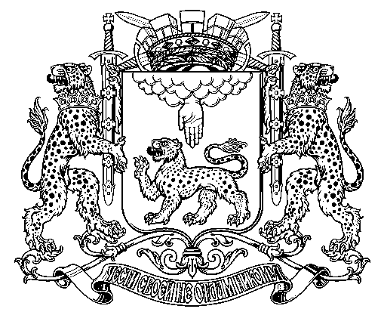
Герб города Пскова
(полная версия)
Приложение 1.2 а)
к Положению о гербе и флаге
Муниципального образования
"Город Псков"
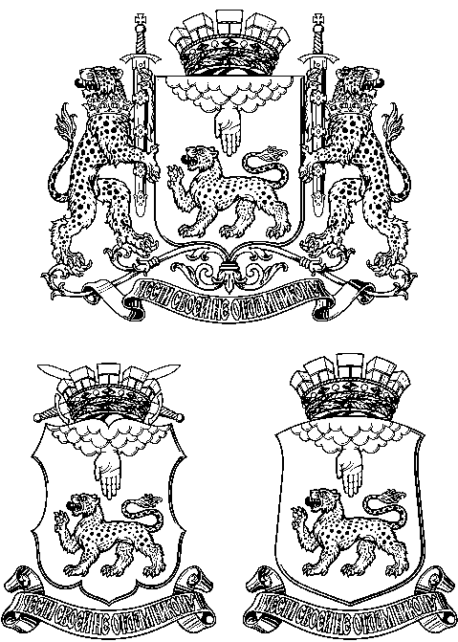
Герб города Пскова
(сокращенные версии)

Приложение 1.2 б)
к Положению о гербе и флаге
Муниципального образования
"Город Псков"
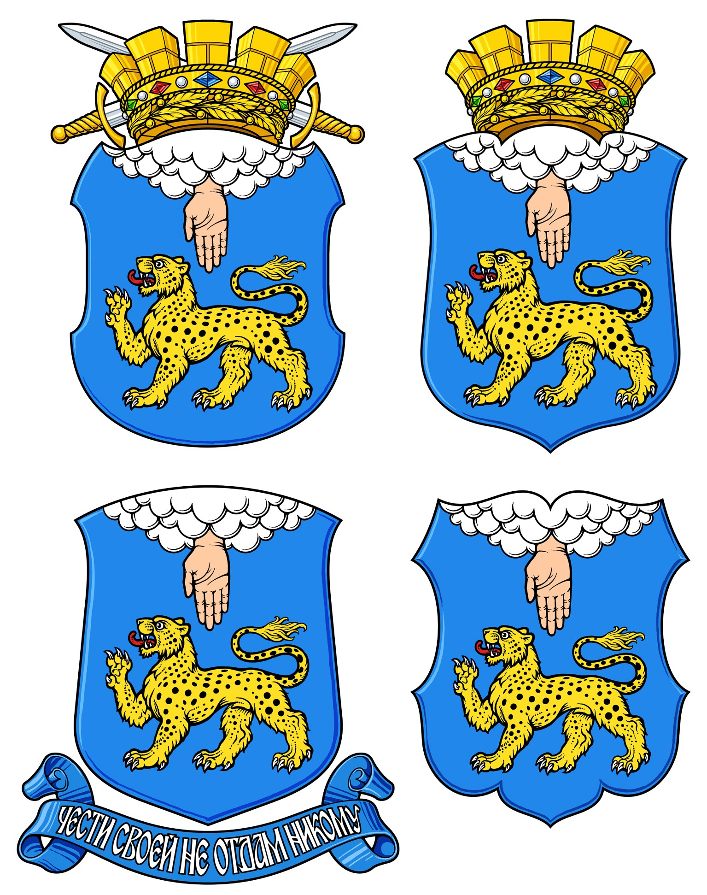
Герб города Пскова
(сокращенные версии)

Приложение 1.3.
к Положению о гербе и флаге
Муниципального образования
"Город Псков"
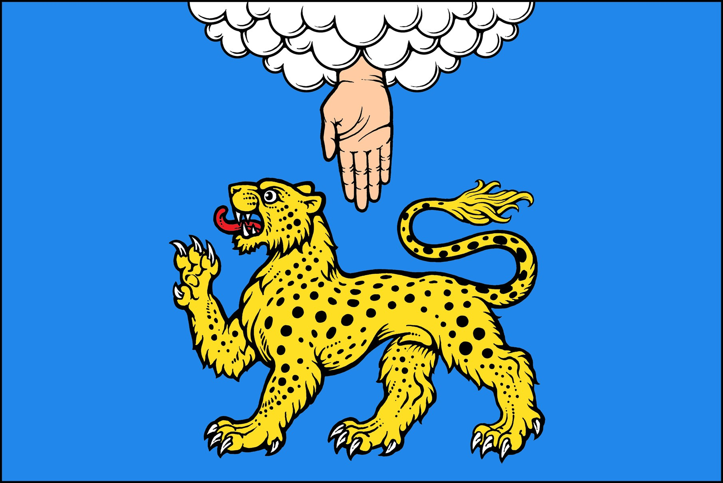
Флаг города Пскова
(цветное изображение)
Приложение 1.4.
к Положению о гербе и флаге
Муниципального образования
"Город Псков"
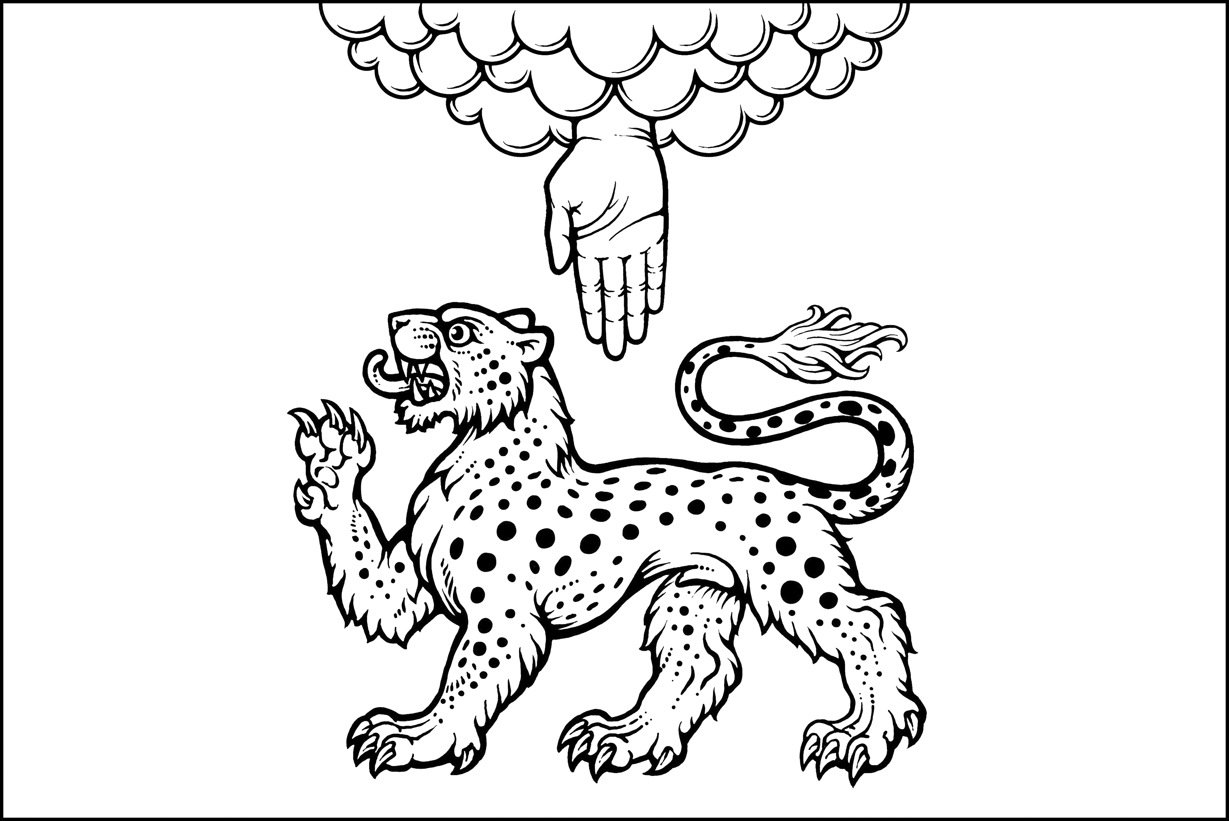
Флаг города Пскова
(черно-белое контурное изображение)

